 | ТЕРРИТОРИАЛЬНЫЙ ОРГАН ФЕДЕРАЛЬНОЙ СЛУЖБЫ ГОСУДАРСТВЕННОЙ СТАТИСТИКИ ПО ВЛАДИМИРСКОЙ ОБЛАСТИ
28 июня 2016 г. |  | 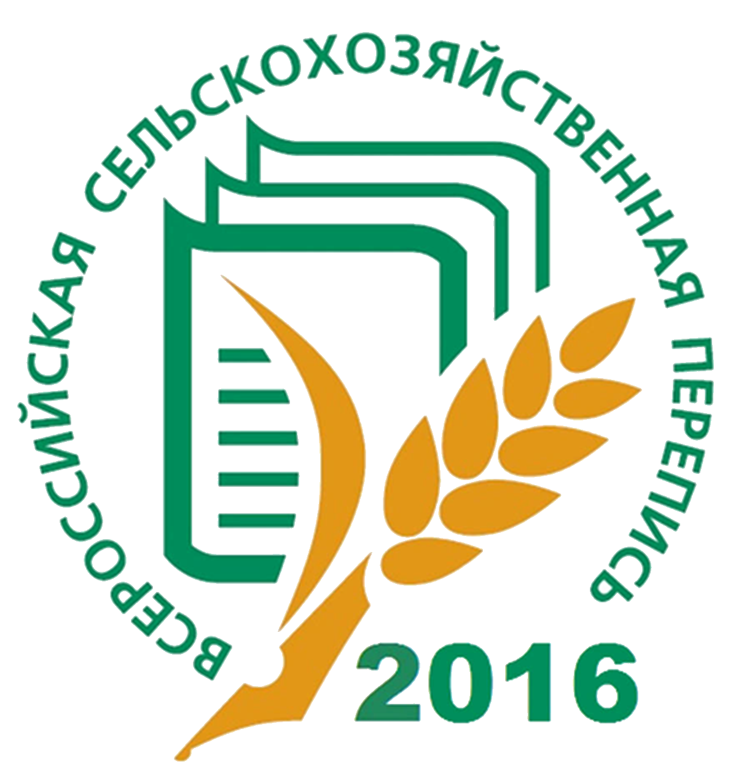 Пресс-релиз

Позвони нам, позвони…

Открыта горячая телефонная линия ВСХП-2016

27 июня открылась бесплатная федеральная горячая линия Всероссийской сельскохозяйственной переписи 2016 года. Позвонившие из всех субъектов страны на номер 8 800 707 2016 смогут получить ответы на наиболее распространенные вопросы об одном из крупнейших статистических наблюдений. Открывшийся федеральный контакт-центр будет работать с 27 июня по 15 августа 2016 года без выходных с 9:00 до 21:00 по московскому времени.

Владимирстат информирует жителей Владимирской области о возможности напрямую выйти на связь с организаторами сельскохозяйственной переписи в регионе по телефону горячей телефонной линии Владимирстата (49-22 53-37-32) с 8.00 до 20.00.

Организация работы горячей линии в период проведения крупных статистических исследований является наработанной практикой Росстата. Горячая линия позволяет в режиме реального времени осуществлять мониторинг хода переписи. Получая обратную связь от респондентов, Росстат имеет возможность оперативно реагировать на ситуации, требующие вмешательства.

Для обеспечения бесперебойной работы федеральной горячей линии будут работать одновременно три операторских центра – из Москвы, Костромы и Чебоксар. Все эти операторские центры полностью резервируемы и взаимозаменяемы. В случае полного выхода из строя одного из них, два оставшихся смогут обеспечить прием и обработку всех вызовов.

Если задаваемый вопрос выходит за рамки справочного материала и оператор на него ответить не может, вызов будет переключаться на телефон уполномоченного специалиста Росстата. Если вопрос носит региональный характер, то позвонившему посоветуют обратиться в территориальный орган Росстата по соответствующему региону и сообщат его номер.

Все обращения, вопросы, жалобы, поступившие на горячую линию, будут записываться и в ежедневном режиме передаваться в Росстат для принятия по ним оперативных решений.
Владимирстат напоминает, что на сайте организации http://vladimirstat.gks.ru в разделе «Всероссийская сельскохозяйственная перепись 2016 года» размещены множество самых разных информационных, фото и видеоматериалов, рассказывающих о мероприятии во всех подробностях.
Также здесь приведены адреса и режим работы инструкторских участков в муниципальных образованиях и телефоны отделов Владимирстата в городах и районах области.

Контактная информация: Солдатова Н.М.
специалист Владимирстата
по взаимодействию со СМИ
тел. (4922 534167); моб. 8 930 740 88 65
mailto: nsoldatova@vladimirstat.ru_

